第一章 项目背景
国家教育部为深入贯彻落实中央有关教育信息化的战略部署，完成《国家中长期教育改革和发展规划纲要（2010-2020年）》确定的教育信息化目标任务、全面深入推进“十三五”教育信息化工作，在《关于“十三五”期间全面深入推进教育信息化工作的指导意见》中明确了以下内容：
（1）积极推动管理平台与资源平台的深入应用与协同发展，不断扩大优质教育资源覆盖面，全面推进“优质资源班班通”；
（2）继续推进“一师一优课，一课一名师”活动，鼓励教师利用信息技术创新教学模式，推动形成“课堂用、经常用、普遍用”的信息化教学新常态。
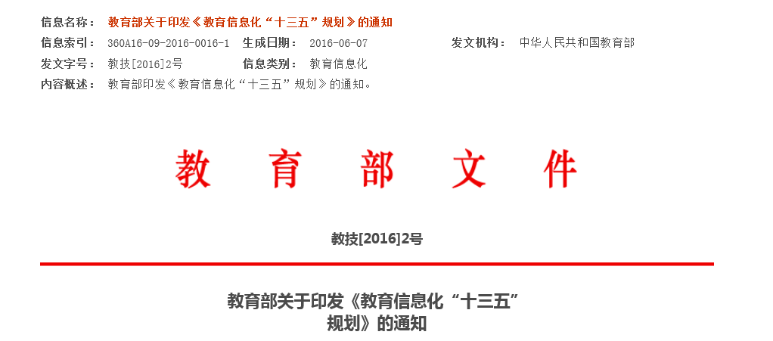

第二章 用户需求

为更好地响应国家教育部关于教育信息化“十三五”规划的号召，全面深入推进区域、学校教育信息化发展工作，用户具体需求如下：
【录播建设需求】现有教学视频资源不足，通过录播系统是解决快速创建教学视频资源的方式，但符合国家标准的录播教室较为紧缺。需要建设符合国家标准的录播教室，解决学校快速建设视频资源并形成优质教学资源库的难题。
【资源管理与应用需求】基于录播教室建设的基础上，缺乏支撑视频资源管理与应用、优课评选、课例展示的本地化平台。需要建设一个教学视频应用云平台，汇聚分布于各录播教室的教学视频资源，形成优质教学资源库，实现资源共建共享的辐射示范作用。教学视频应用云平台需满足视频点播、直播等基本功能，视频资源按年级、科目进行颗粒度管理。
【资源推送需求】学校需要通过教育信息技术实现校园文化的建设与传播，能够通过网络将直播节目、教育宣传视频、教学辅导视频、通知公告等推送到每个课室的显示设备中，并且资源的推送是有时间计划性的、根据各年级和班级有针对性的。 各课室能够自动接收并播放统一推送的资源，无需人为干预，不影响正常的日常教学。
【学校与家庭协同教育需求】现代教育不是一个孤立、封闭的过程，而是开放的、现实的、全方位的社会活动。前苏联苏霍姆林斯基曾说过：“教育的效果取决于学校家庭的一致性，如果没有这种一致性，学校的教学、教育就会像纸做的房子一样倒塌下来。”培养一个全面发展的优秀的孩子，需要学校、家庭和社会的共同努力，任何一方都不可能孤立地做好孩子的教育管理工作。如何高效快速的结合各方共同培养孩子，需要利用先进的管理沟通工具。
【集控管理需求】大批量建设录播资源后，各录播系统分布部署于各个录播教室之中，需要建设集中管理中心并部署集控管理系统平台，对所有录播设备资源进行有效的集中管理。系统应考虑系统后期扩容性，能够由管理员自由增加配置新建的录播课室，将新建录播课室并入管理。管理员可通过集控管理系统能够实现在线监视、远程开关机等功能。

第三章 建设规划
根据用户的教育资源现状及应用需求，规划进行以下部署建设：
【优课资源制作系统】学校部署符合国家标准的高清录播系统。录播主机采用嵌入式架构，标准1U机架式设计；录播主机内置跟踪功能，不额外配置跟踪主机，支持智能图像识别跟踪技术，实现“一键式”全自动跟踪课堂教学录制；采用1080P高清摄像机进行课堂教学的拍摄；配置专业拾音话筒完成教学过程中教师和学生的声音采集；优课资源制作系统内置1T~2T的存储空间，满足日常教学视频录制的需求。
【资源管理应用平台】管理中心部署平台台服务器，安装教学平台软件。分布于各录播课室的视频资源能够自动上传到云平台中，亦可手动上传视频，平台实现对优质资源汇聚与统一管理、共享。
构建视频应用服务，充分利用视频资源，提供视频点播、课堂直播等各种应用。
构建视频管理服务，视频资源按年级、学科进行自动归类整合，提供视频检索功能。
构建网络空间服务，校长、老师、学生均具有独立的学习空间，支持管理员自定义添加各种角色个人空间，打造“网络空间人人通”。
【微媒体发布系统】学校部署微媒体发布服务器，安装微媒体发布系统，实现将优质资源、直播、通知公告对校园各课室的大屏一体机或连接电脑的显示设备进行强制性定时、定向推送。
【家校通】推出一款专门为教育行业量身打造的手机端应用平台《青鹿校园》。《青鹿校园》集家校沟通、校园管理、校园文化和在线学习为一体，满足家校即时沟通、信息传达、优质资源共享等迫切需求，致力于为学校、教师、家长、学生打造移动教育信息化应用的入口。兼容IOS和Android系统。
【集控系统建设】管理中心部署集控管理电脑，安装集控软件。通过集控管理系统完成对学校各录播系统的集中控制管理，实现督导巡课、教研听课、远程开关机管理等功能。

第四章 预期效果
- 录播应用常态化，快速建设教学资源
建设完成全自动高清录播系统，建立完善的录播预约与免预约使用机制。全自动跟踪不影响老师的正常教学，老师“一键式”开启课堂录制，高清拍摄、专业音质采集与处理，对整个教学过程进行场景化记录。实现录播应用常态化，快速建设视频资源。录制的教学视频可通过U盘快速拷贝，或设置自动上传到应用云平台，为教学资源建设、评课活动等多种应用提供基础硬件支撑。
- 建设视频资源库，构建资源均衡共享模式
平台实现对下辖所有优质教学视频资源的汇聚，通过对Windows、Android、IOS三大平台，PC、手机、平板三大终端的打通，构建基于互联网的优质教学资源共建共享模式，进一步为资源均衡起到促进作用。学生和老师可以通过平台进行资源点播学习、观看校内公开课和重要会议的直播活动、开展网络评课活动等等。
- 新媒体资源智能推送
在校园文化视频资源建设的基础上，学校通过微媒体发布系统制定视频播放的时间列表，并向指定的年级、班级强制性推送校园新闻直播节目、专家访谈节目、校园文化宣传片、教学视频、校园通知公告等。
- 学校家庭无缝交流、协同培育
打造学校与家庭之间无缝交流的互动平台，打破学校与家庭之间的隔阂，让家长和老师更加深入了解学生们的成长和学习情况。同时实现学生作业管理、成绩管理、在线请假、在线聊天、在线学习等应用服务。为学校与家庭共同培育出一个优秀人才提供完善的平台支撑。
- 录播资源分布部署，集中管理
实现录播系统分布部署、集中管理。管理员可通过集控系统实现对下辖各录播系统的权限管理、配置管理和设备远程开关机等操作；领导在区教育局管理中心能对每个录播教室进行巡课，随时监督教学过程；教研员能对各学科进行听课，实时点评课堂并督促教学质量提升。

